Lab Maut

Khansa

Lab Maut
Ditulis oleh: Khansa
Hak Cipta © 2026 pada Khansa

Terbit pada : Juli 2026
Diterbitkan oleh :
Cerivitas Books
Komplek Masjid Azizul Aslam
Jl. H. Som No. 120 Blok N
Tangerang Selatan, Banten 15229
Telp. +62 818 986 107
Email: cerivitasbooks@gmail.com
Website: www.cerivitas.com

© Hak Cipta dilindungi undang-undang.
Dilarang memperbanyak sebagian atau seluruh isi buku ini serta memperjualbelikannya tanpa izin tertulis dari penulis.

Daftar Isi

Nanti di generate di Word

Scene 1: Misi Datang
Setting: Markas intelijen, masa depan fiksi. Ruang briefing minimalis dengan layar holografik.
Karakter: Xavier, Komandan
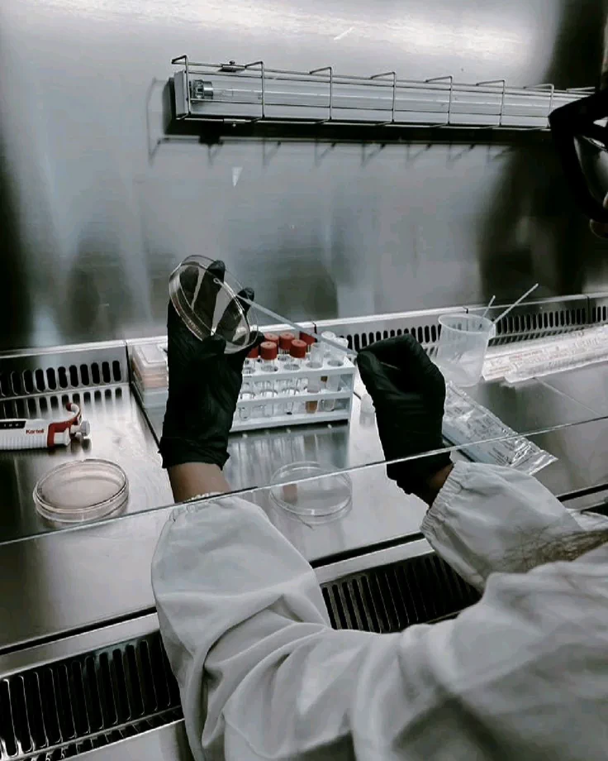
Xavier berdiri tegap di depan meja holografik. Di atasnya, data seorang perempuan — korban uji coba — berputar dalam sinar biru.
"Korban ketiga," kata Komandan datar. "Laboratorium itu... kita sebut Lab Maut. Profesor-profesor terkenal di balik temboknya. Mereka bikin pil aneh, dan orang-orang jadi kelinci percobaan."
Xavier menatap data itu. Perempuan itu jatuh meninggal beberapa detik setelah minum pil.
"Kita butuh satu sampel pil itu. Dan bukti," lanjut Komandan. "Kau yang paling bisa dipercaya, Xavier."
Pilihan:
- [Scene 02A]: Langsung berangkat — gas pol
- [Scene 02B]: Riset dulu soal lab

Scene 2A: Nyusup ke Lab (Langsung)
Setting: Laboratorium — gedung tinggi, dinding putih, lorong-lorong steril dengan lampu neon kedap-kedip. Malam hari.
Karakter: Xavier
Xavier melompat pagar belakang lab tanpa suara. Tanpa persiapan, dia hanya modal naluri dan peralatan standar.
Lorong lab sepi. Terlalu sepi. Langkah kakinya menggema di ubin putih. Di kejauhan, terdengar suara mesin berderu rendah.
Tiba-tiba — langkah kaki dari ujung lorong. Xavier menyempit ke balik pintu. Dua orang staff lab lewat, ngobrol pelan.
"Kata Profesor, pil M-7 udah siap di ruang 4."
"Siap-siap aja. Besok uji coba lagi."
Xavier menunggu mereka pergi. Ruang 4, ya?
Pilihan:
- [Scene 03A]: Cari jalan ke ruang 4 lewat pintu belakang
- [Scene 03B]: Ikuti staffnya, nyamar nimbrung

Scene 2B: Nyusup ke Lab (Riset Dulu)
Setting: Laboratorium — gedung tinggi, lorong steril. Xavier udah pelajari denah selama 2 jam.
Karakter: Xavier
Berkat riset, Xavier tau persis: ventilasi di lantai 2, jadwal shift staff, dan kamera buta di sayap timur.
Dia masuk lewat pintu samping — persis 7 menit setelah pergantian shift. Denah lab udah di kepala.
Lorong sepi. Tapi Xavier nemuin sesuatu yang ganjil: ada lenceng staff tergeletak di lantai. Masih hangat. Kayak baru aja dipake.
"Pasti ada yang baru lewat," gumamnya.
Dari ujung lorong, terdengar suara pintu metal dibuka. Xavier sigap.
Pilihan:
- [Scene 03A]: Jalan lewat jalur ventilasi
- [Scene 03B]: Pake lenceng staff buat nyamar masuk

Scene 3A: Nemuin Pil Aneh (Pintu Belakang)
Setting: Ruang penyimpanan di belakang lab. Suhu dingin, rak-rak logam penuh botol kimia. Hanya satu lampu darurat menyala.
Karakter: Xavier
Xavier masuk lewat lorong belakang — persis di belakang ruang 4. Lewat celah pintu, dia liat meja kaca penuh alat lab.
Dan di tengah meja: satu botol kecil. Label merah bertuliskan M-7.
Xavier mengintip. Di luar, dua profesor lagi diskusi.
"Efek sampingnya masih belum stabil," kata satu suara.
"Toh korban ga bakal ngadu," jawab yang lain, dingin.
Xavier menunggu mereka pergi. Botol M-7 ada di depannya. Di sebelahnya ada dokumen riset.
Pilihan:
- [Scene 04A]: Ambil 1 pil aja
- [Scene 04B]: Ambil beberapa pil + dokumennya

Scene 3B: Nemuin Pil Aneh (Nyamar Staff)
Setting: Ruang penelitian utama Lab Maut. Besar, modern, penuh monitor. Para profesor sibuk di depan data.
Karakter: Xavier, Profesor Alpha, Profesor Beta
Xavier pake lenceng staff dan jalan percaya diri. Jantungnya deg-degan, tapi wajahnya datar — profesional dingin banget.
"Kamu staff baru?" tegur seseorang.
Xavier menoleh. Seorang profesor tua dengan kacamata tebal menatapnya curiga.
"Aku dari divisi logistik," jawab Xavier tenang. "Ada permintaan cek suhu ruang penyimpanan."
Profesor itu mengernyit, lalu mengangguk malas. "Cepetan. Ruang 4. Jangan ganggu riset."
Xavier melenggang ke ruang 4. Di dalam, botol M-7 terpajang di lemari pendingin. Tapi ada alarm kecil di gagangnya.
Pilihan:
- [Scene 04A]: Ambil 1 pil aja
- [Scene 04B]: Ambil beberapa pil + ambil dokumen di meja

Scene 4A: Pusing di Markas (Hati-hati)
Setting: Markas intelijen, ruang pribadi Xavier. Malam hari.
Karakter: Xavier
Xavier kembali ke markas dengan satu pil M-7 aman di kantong. Misi berhasil.
Tapi tiba-tiba... kepalanya pusing. Pandangan berkunang-kunang.
Xavier terhuyung ke meja. Jari-jarinya gemetar. "Sial... penyakit lamaku kambuh," gumamnya.
Dia merogoh saku jaket — tempat obat sakit kepalanya. Tapi di saku yang sama, ada pil M-7 yang baru dia ambil. Keduanya hampir identik: bulat, putih, tanpa label.
Xavier mengerjap. Pandangan makin kabur. Dia harus cepet minum obat...
Pilihan:
- [Scene 05A]: Langsung minum obat dari kantong
- [Scene 07A]: Cek ke dokter dulu

Scene 4B: Pusing di Markas (Bawa Banyak Bukti)
Setting: Markas intelijen, ruang pribadi Xavier. Malam hari.
Karakter: Xavier
Xavier kembali dengan 3 pil M-7 dan setumpuk dokumen riset. Misi besar.
Tapi di tengah perjalanan, kepalanya mendadak pusing berat. Penyakit lamanya kumat.
Xavier jatuh ke kursi, merogoh saku. Di dalamnya: pil M-7 dan obat sakit kepalanya — sama persis bentuknya.
"Mana yang mana...?" bisiknya, mata udah berkunang.
Waktu terasa berhenti. Tangan Xavier meraba-raba di antara dua pil yang identik. Salah satu bisa nyelamatin dia. Yang satunya... bisa kirim dia ke dunia yang ga dikenal.
Pilihan:
- [Scene 05A]: Minum aja, ga ada waktu mikir
- [Scene 07A]: Paksa diri ke klinik markas

Scene 5A: Bangun di Dunia Lain
Setting: Dunia lain — langit ungu, tanah hitam berkilau, pepohonan transparan seperti kaca. Udara dingin dan tipis.
Karakter: Xavier

Xavier membuka mata. Langit ungu menyambutnya.
"Haah?!"
Dia bangun. Badannya ringan. Pusing hilang. Tapi ini... bukan markas. Bukan lab. Bukan tempat yang dia kenal.
Di kejauhan, ada dua jalur:
- Timur: Cahaya hangat, keemasan, seperti matahari terbit.
- Barat: Gelap pekat, tapi ada semacam denyut cahaya ungu di dalamnya.
Xavier menepuk kantongnya. Pil M-7 masih ada. Dan selembar kertas robek dari dokumen lab — entah gimana caranya ikut.
"Jadi... ini efek pil M-7?" gumamnya.
Suara aneh berdesir di angkasa. Udara bergetar. Xavier harus memilih.
Pilihan:
- [Scene 06A]: Jalan ke arah cahaya — penasaran
- [Scene 06B]: Jalan ke arah gelap — nyali besar

Scene 6A: Eksplorasi — Cahaya
Setting: Dunia cahaya — hamparan emas, bangunan-bangunan transparan seperti kristal. Tenang, tapi ada yang disembunyikan.
Karakter: Xavier

Xavier berjalan menuju cahaya. Semakin dekat, suasananya makin hangat. Tapi ada bunyi aneh — seperti bisikan.
"Itu... suara manusia?"
Di tengah hamparan emas, Xavier melihat mereka: para korban uji coba. Termasuk perempuan yang mati di lab. Mereka ada di sini — sebagai bayangan tembus pandang, seperti hologram.
"Kau... salah satu dari mereka?" tanya bayangan itu.
Xavier kaget. Dia bisa diajak ngomong.
Bayangan itu menatapnya sedih. "Pil M-7 bukan obat. Ini portal. Profesor mengirim kami ke sini... untuk jadi sumber energi dunia ini."
Xavier mengepalkan tangan. Rahasia profesor terbongkar. Tapi sekarang dia ada di sini, di dunia lain. Mau apa?
Pilihan:
- [Scene 07B]: Cari jalan keluar
- [Scene 07C]: Cari tahu rahasia lebih dalam

Scene 6B: Eksplorasi — Gelap
Setting: Dunia gelap — langit hitam dengan kilau ungu, tanah berbatu, suara deru mesin dari dalam perut bumi.
Karakter: Xavier

Xavier melangkah ke kegelapan. Semakin dalam, semakin terasa... familiar.
"Tempat ini..." bisiknya.
Di tengah kegelapan, ada singgasana besar dari kristal hitam. Dan di atasnya — sesosok bayangan duduk, menunggu.
"Akhirnya kau datang, Xavier."
Suara itu... Xavier pernah denger sebelumnya. Bayangan itu berdiri. Wajahnya — samar, tapi Xavier bisa lihat — mirip seseorang.
"Aku adalah Profesor yang kau cari. Tapi bukan yang di dunia realitas." Bayangan itu tersenyum. "Aku versi dia yang berhasil kabur ke sini. Dan kau... kau jatuh ke perangkapnya."
Xavier terdiam. Jadi profesor udah pernah ke sini sebelumnya?
Pilihan:
- [Scene 07D]: Terima takdir
- [Scene 07E]: Lawan kegelapan

Ending 1: Lab Dibongkar, Profesor Tertangkap
Setting: Markas intelijen, ruang interogasi.
Karakter: Xavier, Komandan, Profesor Alpha

Xavier berhasil ke klinik tepat waktu. Dokter bilang, kalo telat 5 menit lagi, Xavier bisa koma.
Dengan bukti pil M-7 dan dokumen riset, tim intelijen menggerebek Lab Maut. Semua profesor ditangkap. Pil aneh disita.
Di ruang interogasi, Profesor Alpha cuma tersenyum tipis.
"Kalian pikir ini kemenangan?" katanya pelan. "Pil M-7 cuma permulaan. Dunia lain itu nyata. Dan cepat atau lambat... mereka yang di sana bakal balik."
Xavier menatap profesor itu dingin. "Biar kita lihat siapa yang duluan balik."
🏁 Lab Maut ditutup. Tapi rahasianya baru dimulai...
— THE END —
[Restart Cerita](../index.html)

Ending 2: Kembali dengan Rahasia Profesor
Setting: Dunia cahaya — perbatasan antara dua dunia. Gerbang berkilauan.
Karakter: Xavier, Bayangan Korban

Xavier memutuskan cari jalan keluar. Bayangan para korban menunjukkan jalannya — sebuah gerbang kristal di ujung hamparan emas.
"Tapi hati-hati," bisik bayangan itu. "Kau bawa sesuatu dari sini... di dalam tubuhmu."
Xavier melangkah ke gerbang. Cahaya menyilaukan.
🌌
Dia bangun di markas. Tim medis mengelilinginya. Tapi Xavier merasa beda. Di tangannya, ada luka kecil berbentuk aneh — seperti simbol yang sama di botol M-7.
Diam-diam, Xavier sadar: dia pulang, tapi ada *sesuatu* yang ikut.
🏁 Xavier selamat. Tapi rahasia profesor sekarang ada di dalam dirinya...
— THE END —
[Restart Cerita](../index.html)

Ending 3: Rahasia Gelap Profesor Terungkap
Setting: Dunia cahaya—pusat energi, tempat sumber kekuatan dunia lain.
Karakter: Xavier, Bayangan Korban, Sesosok Siluet

Xavier memilih mencari tahu lebih dalam. Bayangan korban membawanya ke pusat dunia cahaya — dan di sana, Xavier menemukan kebenaran yang mengejutkan.
Para profesor di lab bukan penemu pil M-7. Mereka cuma kurir. Sosok di balik semua ini adalah... pemerintah dunia fiksi itu sendiri. Mereka butuh energi manusia dari dunia nyata untuk bertahan hidup.
"Kau tau kenapa profesor bekerja sama?" tanya bayangan itu. "Karena janji: mereka bisa hidup abadi di sini."
Xavier menatap langit emas. Dia punya pilihan sulit: hancurin sistem ini, atau jadi bagian darinya.
🏁 Rahasia terbongkar. Tapi pilihan Xavier belum selesai...
— THE END —
[Restart Cerita](../index.html)

Ending 4: Terjebak Selamanya
Setting: Dunia gelap — singgasana kristal hitam, bayangan profesor tersenyum.
Karakter: Xavier, Shadow Profesor

Xavier menunduk. "Mungkin... ini memang tempatku."
Shadow Profesor tertawa pelan. "Kau bijak, Xavier. Lab Maut udah selesai di duniamu. Tapi di sini... kau baru memulai."
Dunia gelap menyelimuti Xavier. Tubuhnya perlahan berubah — bukan jadi bayangan, tapi penjaga baru dunia ini. Shadow Profesor menghilang, meninggalkan Xavier di singgasana.
Xavier — si profesional dingin — sekarang jadi penguasa dunia lain.
Tapi jauh di dalam hatinya, dia tau... dia ga bisa balik lagi.
🏁 Selamat tinggal, dunia nyata. Xavier sekarang milik dunia lain.
— THE END —
[Restart Cerita](../index.html)

Ending 5: Kembali dengan Kekuatan Baru
Setting: Dunia gelap — pertarungan epik di singgasana kristal.
Karakter: Xavier, Shadow Profesor

"Ga ada yang bisa nahan Xavier," desis Xavier dingin. Dia menerjang bayangan profesor.
Pertarungan sengit terjadi. Xavier — bekas intel terbaik — ngandalin insting. Tapi Shadow Profesor punya kekuatan dunia lain.
Di saat kritis, Xavier ingat sesuatu: pil M-7 masih di kantongnya. Kalo di dunia sini pil itu adalah kunci... mungkin dia bisa pake sebaliknya?
Xavier menghancurkan pil itu di tanah. Cahaya ungu meledak. Shadow Profesor menjerit, sirna.
🌌
Xavier bangun di markas — hidup! Di tangannya, ada sisa energi ungu yang berkilau. Kekuatan dari dunia lain masih melekat.
Xavier tersenyum tipis. "Lab Maut... belum selesai."
🏁 Xavier pulang. Dengan kekuatan baru. Dan satu misi baru: balas dendam.
— THE END —
[Restart Cerita](../index.html)

Tentang Penulis

Khansa. (Misteri) — PG
Tags: laboratorium, misteri, profesor, pil aneh, intel

Tentang Tantangan Menulis Adventure with a Twist

Buku ini ditulis dalam acara tantangan menulis kreatif untuk anak. Pada kegiatan ini, peserta membuat cerita yang bertema petualangan. Kegiatannya dilaksanakan pada bulan Juni-Juli 2026.
Tantangan menulis ini diorganisir oleh Kak Sari dari Cerivitas, komunitas belajar anak berbasis proyek secara online. Untuk mendapatkan info proyek terbaru, ikuti blog dan media sosial Cerivitas.
Blog: www.cerivitas.com
Instagram: www.instagram.com/cerivitas
Facebook: www.facebook.com/cerivitas
Youtube: http://bit.ly/YTCerivitas
Email: sari@cerivitas.com

